**武汉大学2008—2009学年第二学期《高等数学B2》试题**

**（A卷）**

一、（**30 分**）试解下列各题：

1、（**6分**）求解微分方程满足的特解。

2、（**6分**）求曲面在点处的切平面方程。

3、（**6分**）已知级数在处收敛，试讨论此级数在处的敛散性。

4、（**6分**）计算，其中由所围成的区域。

5、（**6分**）判别级数的敛散性. 若收敛，是条件收敛还是绝对收敛？

二、（**10分**）函数由方程所确定， 是不全为零的常数，证明：

。

三、（**12分**）设，而，其中二阶可导，求。

四、（**10分**）试将函数展成的幂级数。

五、（**10分**）设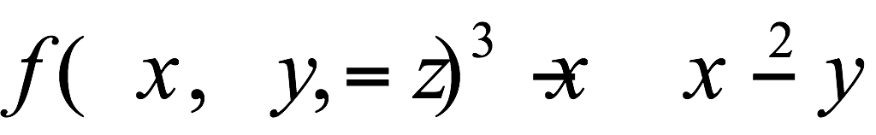

（1）求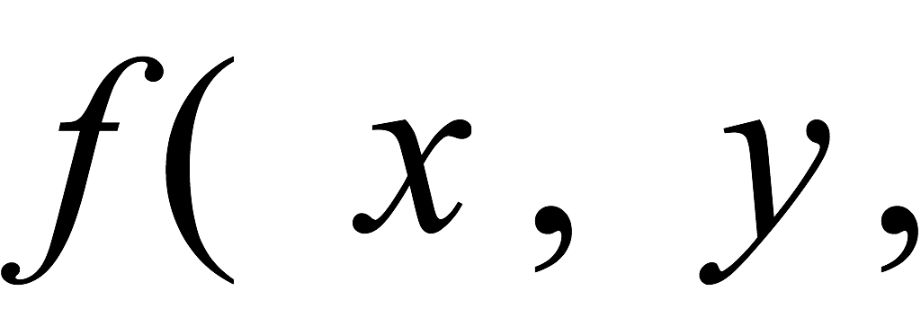在点处的梯度及方向导数的最大值；

（2）问：在哪些点的梯度垂直于轴。

六、（**10分**）计算曲面积分 ,其中为曲面 ，取下侧。

七、（**10分**）设函数具有连续的二阶导数，并使曲线积分与路径无关，求函数。

八、（**8分**）将正数分为正数之和,使得最大(其中为已知正数)。

**武汉大学2006—2007学年第二学期《高等数学B2》试题A参考解答**

一、（30分）试解下列各题：

1、（6分）求解微分方程满足的特解。

解：由，得，即

而，故

2、（6分）求曲面在点处的切平面方程。

解 设

故曲面在点处的切平面的法向量为： 所以切平面方程为：

3、（6分）已知级数在处收敛，试讨论此级数在处的敛散性。

**解** 由阿贝尔定理知，此级数在即时绝对收敛，故此级数在处绝对收敛。

4、（6分）计算，其中由所围成的区域。

解：由对称性，

5、（6分）判别级数的敛散性. 若收敛，是条件收敛还是绝对收敛？

解：，由比值判别法知原级数的绝对值级数收敛，故原级数绝对收敛.

二、（10 分） 函数由方程所确定， 是不全为零的常数，证明：

证明：方程两边同时对求偏导得

 

故 

三、（12分）设，而，其中二阶可导，求。

解 因为 所以

四、 （10分）试将函数展成的幂级数．

**解** 因为 ，则得 

（也可利用求解）

五、（10分）设

（1）求在点处的梯度及方向导数的最大值；

（2）问：在哪些点的梯度垂直于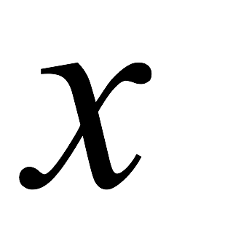轴。

解 （1） 由 

故  所以在点处方向导数的最大值为：

（2）由，而轴，即，由此得： 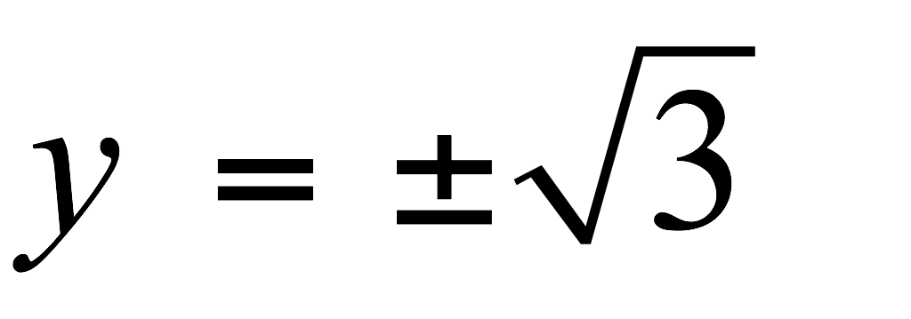

所以平面上的点处的梯度垂直于轴。

六、（10分）计算曲面积分 ，其中为曲面 ，取下侧．

**解：**取平面，取上侧．则与构成封闭曲面，取外侧．令与所围空间区域为，由Gauss公式，得



七、（10分）设函数具有连续的二阶导数，并使曲线积分与路径无关，求函数。

**解** 由题意得： 即

特征方程，特征根 对应齐次方程的通解为：

又因为是特征根。故其特解可设为： 代入方程并整理得： 即 

故所求函数为：

八、（8分）将正数分为正数之和,使得最大。(其中为已知正数)

**解法一** 化为无条件极值求解,即求的极值。

令  即 

解之得 ， 再由  求得 。

当，或或时,均为0,不可能为最大,故将分成的三个正数为，，。

**解法二** 利用拉格朗日乘数法求解.作函数

令  及  

将(1)，(2)，(3)中之移至等式右端,记为然后由得

得 并将其代入(4),从而得到所求三个正数为

，，。

**解法三** 因为,故当最大时也最大。利用拉格朗日乘数法,作函数

令  及  （4）

由(1),(2)得由（2），（3）得并代入(4),从而得，，